Boodschappen (Poperinge)
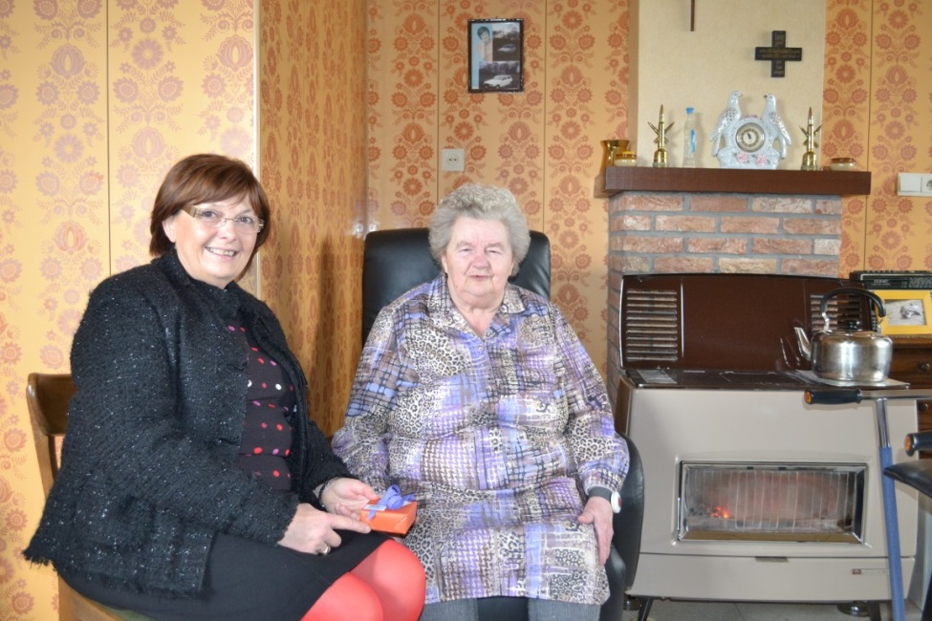
Verjaardagsbezoekje (Heuvelland)
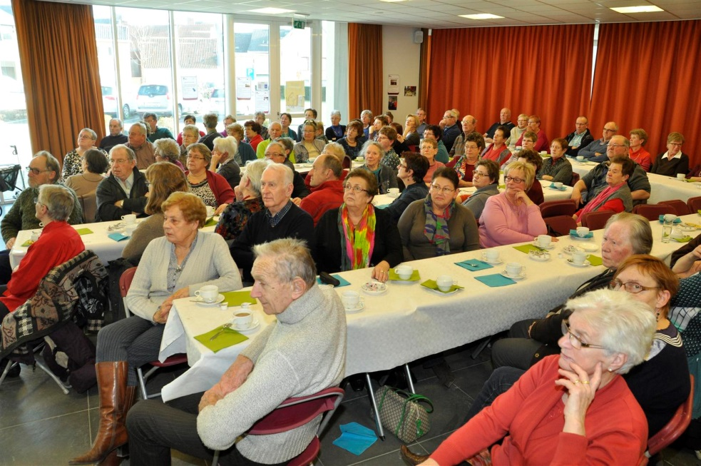
Vrijwilligersbijeenkomst Huize Proventier

